**ЗВІТ**

до лабораторної роботи № 7.1

« Пошук заданих елементів та впорядкування рядків / стовпчиків матриці»

з дисципліни

«Алгоритмізація та програмування»

студентки групи КН-2428 Б

***Чичерська Іванна Михайлівна***

***Мета роботи***

Навчитися обчислювати кількість, суму заданих елементів матриці; а також

впорядковувати матрицю, переставляючи місцями її рядки / стовпчики.

**Умова завдання:**

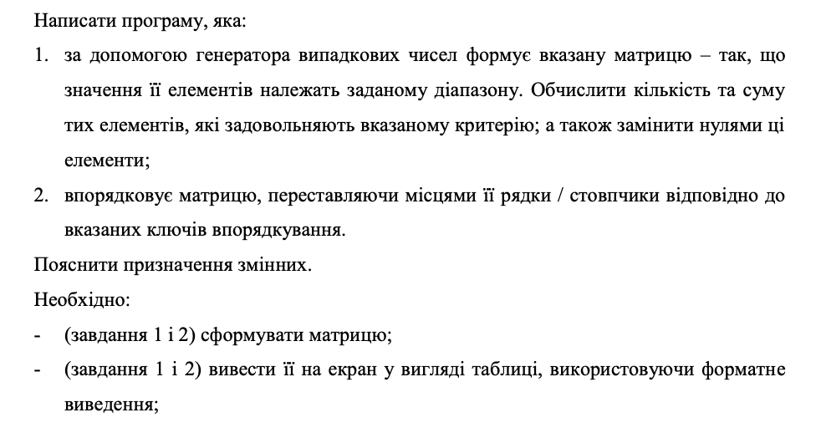

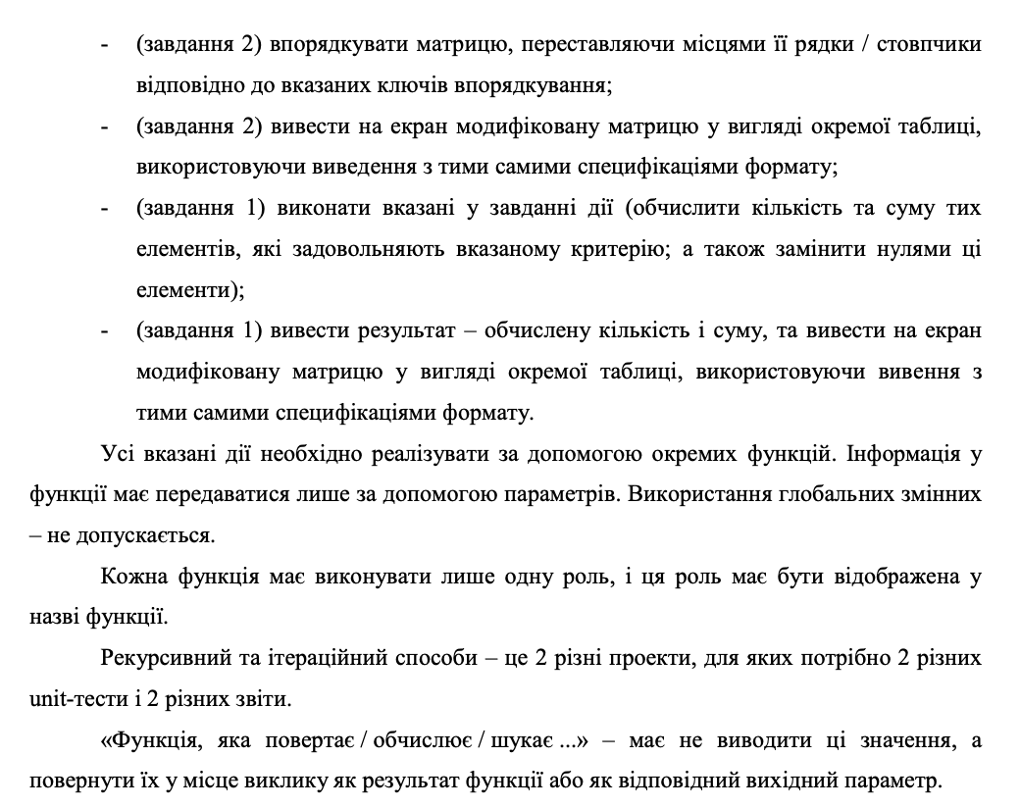

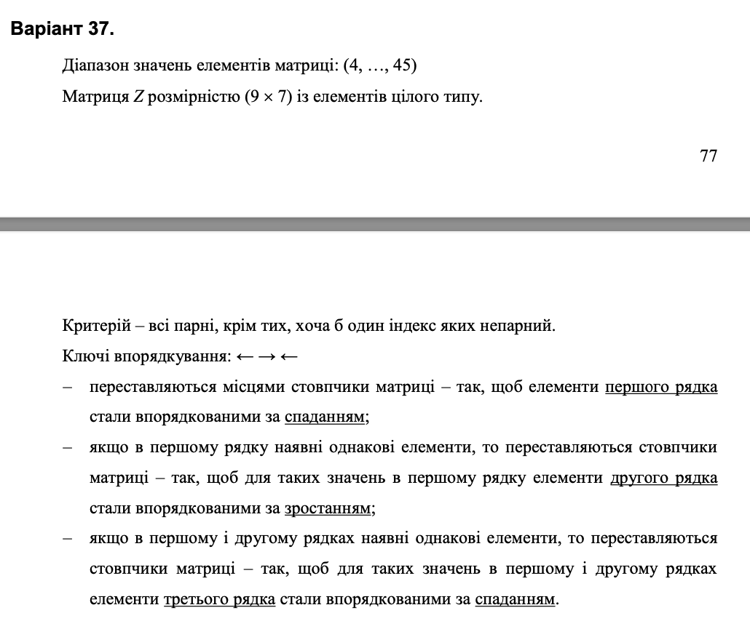

**Структурна схема програми:**

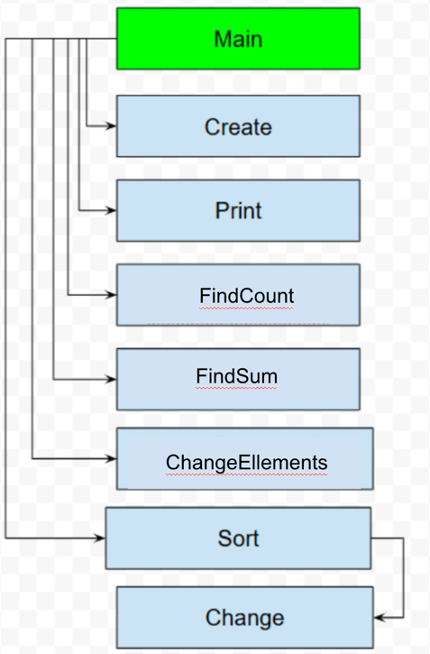

**Текст програми:**

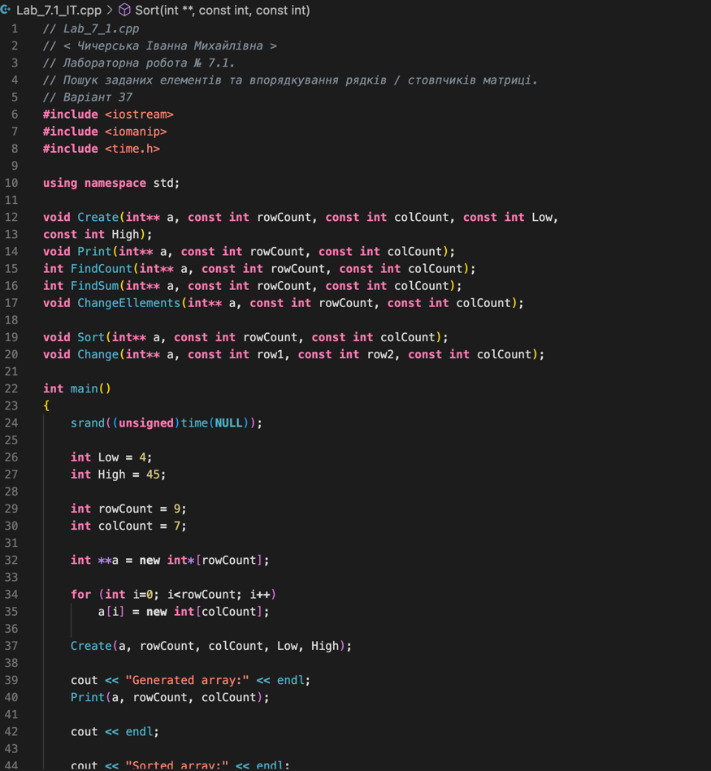

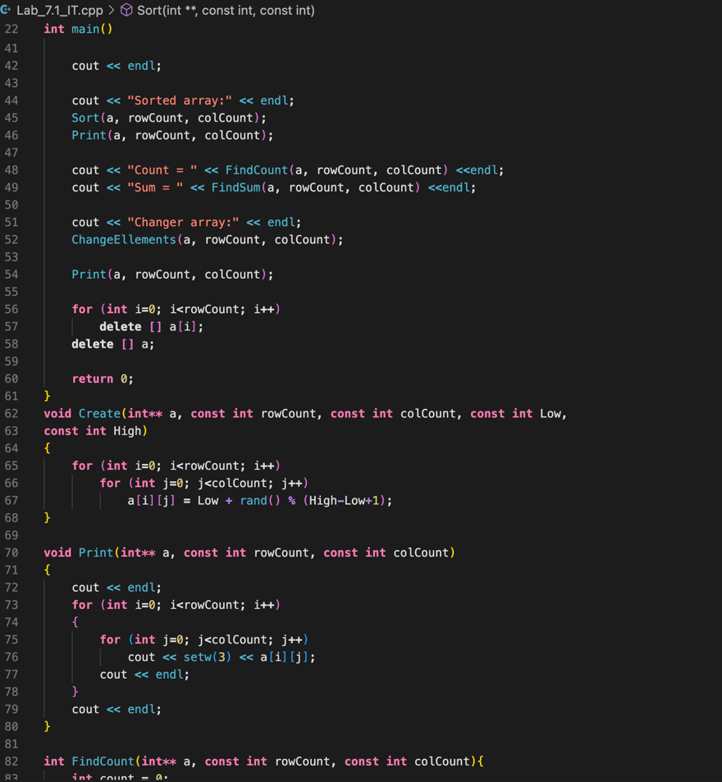

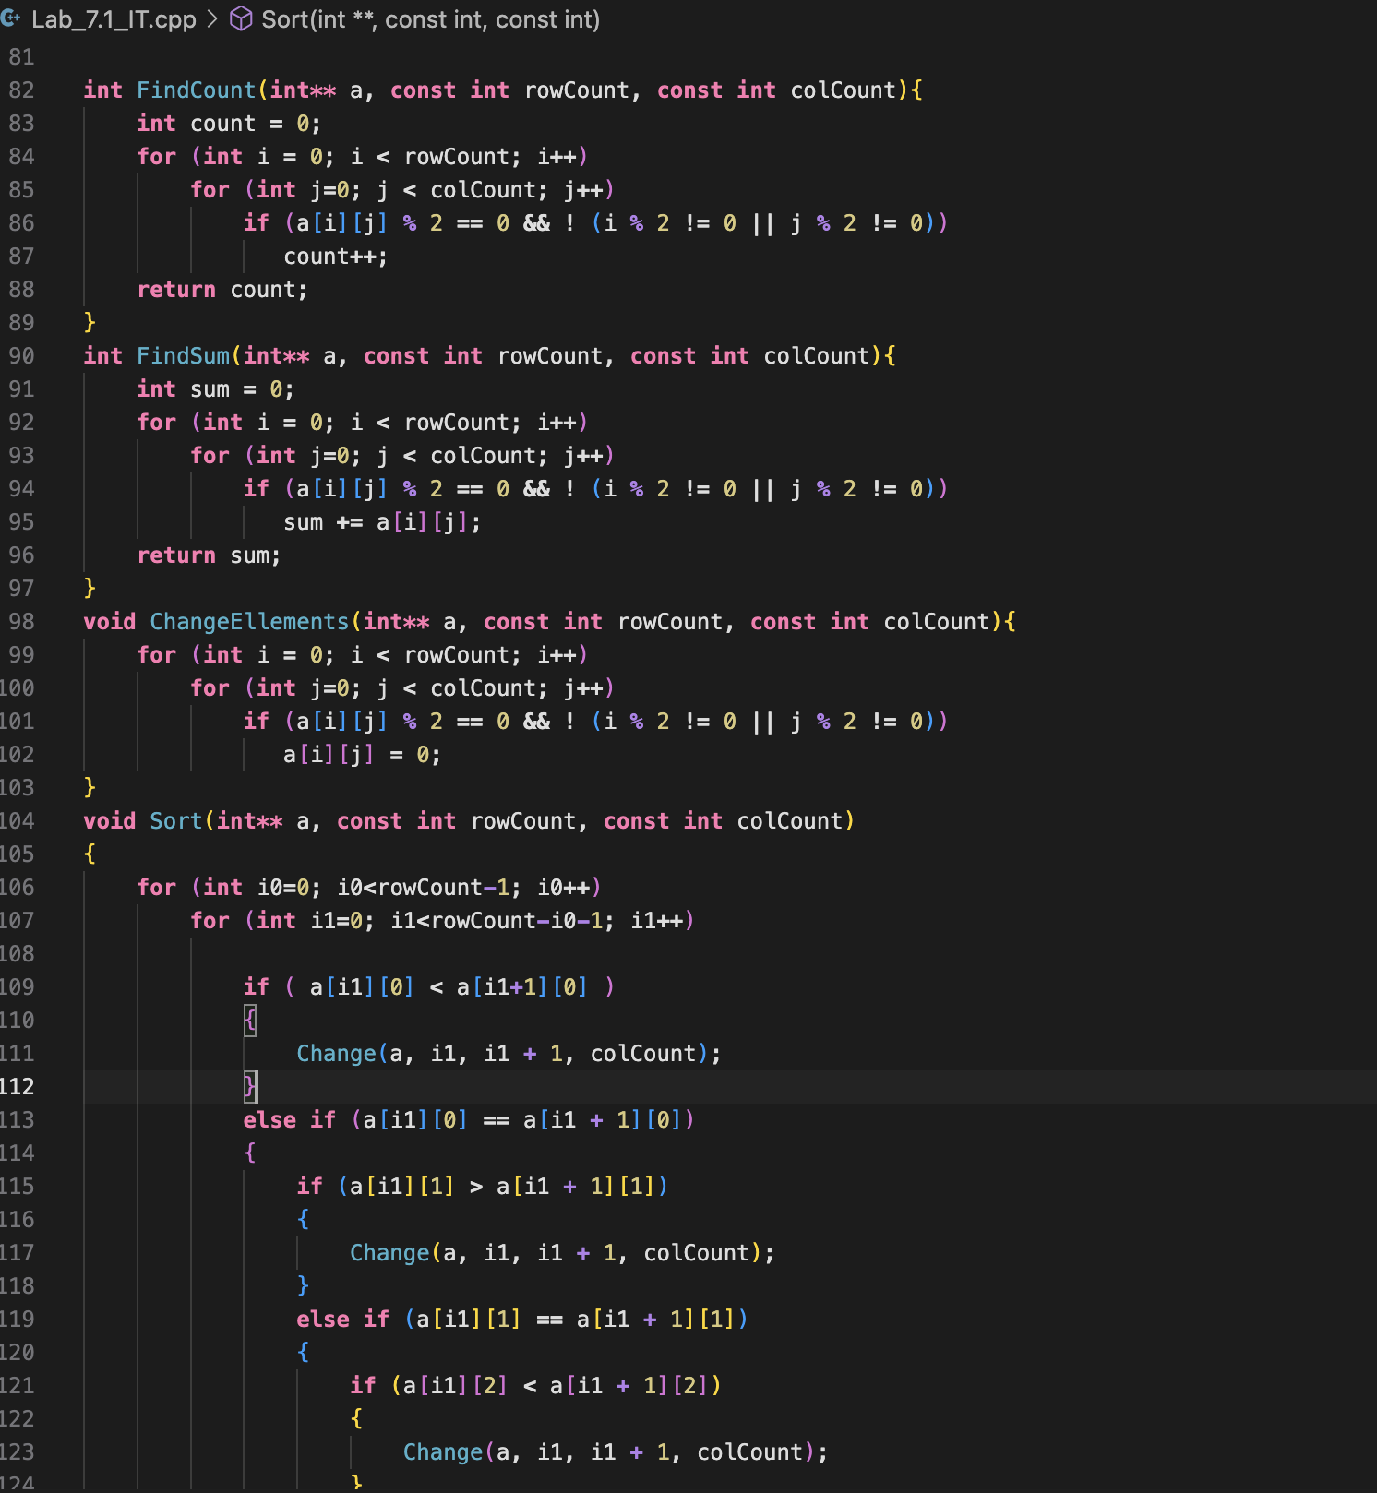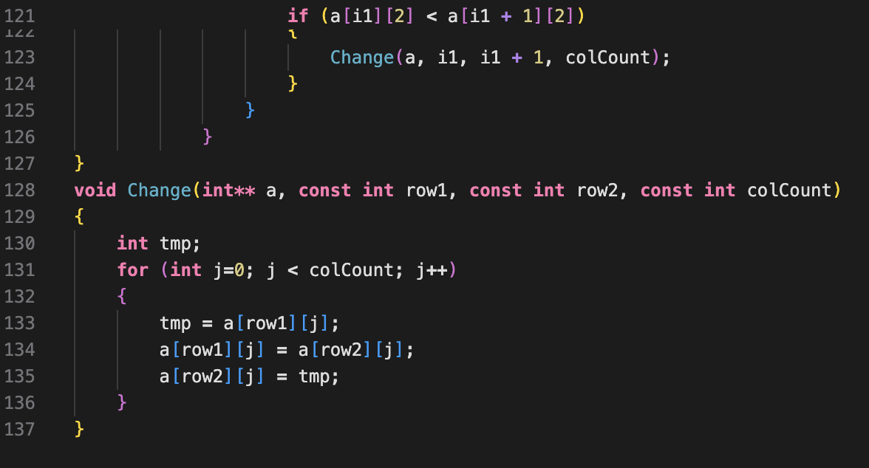

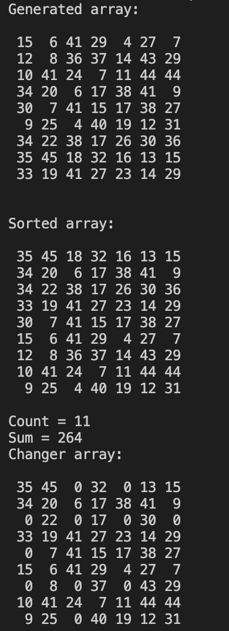

**Посилання на git-репозиторій з проектом:**

<https://github.com/Ivanka2007/->

**Результати unit-тесту:**

**Висновки:** Я навчилася обчислювати кількість, суму заданих елементів матриці; а також

впорядковувати матрицю, переставляючи місцями її рядки / стовпчики.